Dans la salle de classe (A)
When you hear 'ez' you know it is 'plural you'

Listen. Decide when the teacher must be talking to
several pupils (vous…) or just one pupil (tu…).
Write 1-10 and ‘vous’ or ‘tu’ in your exercise book.

vous… tu… vous… tu…
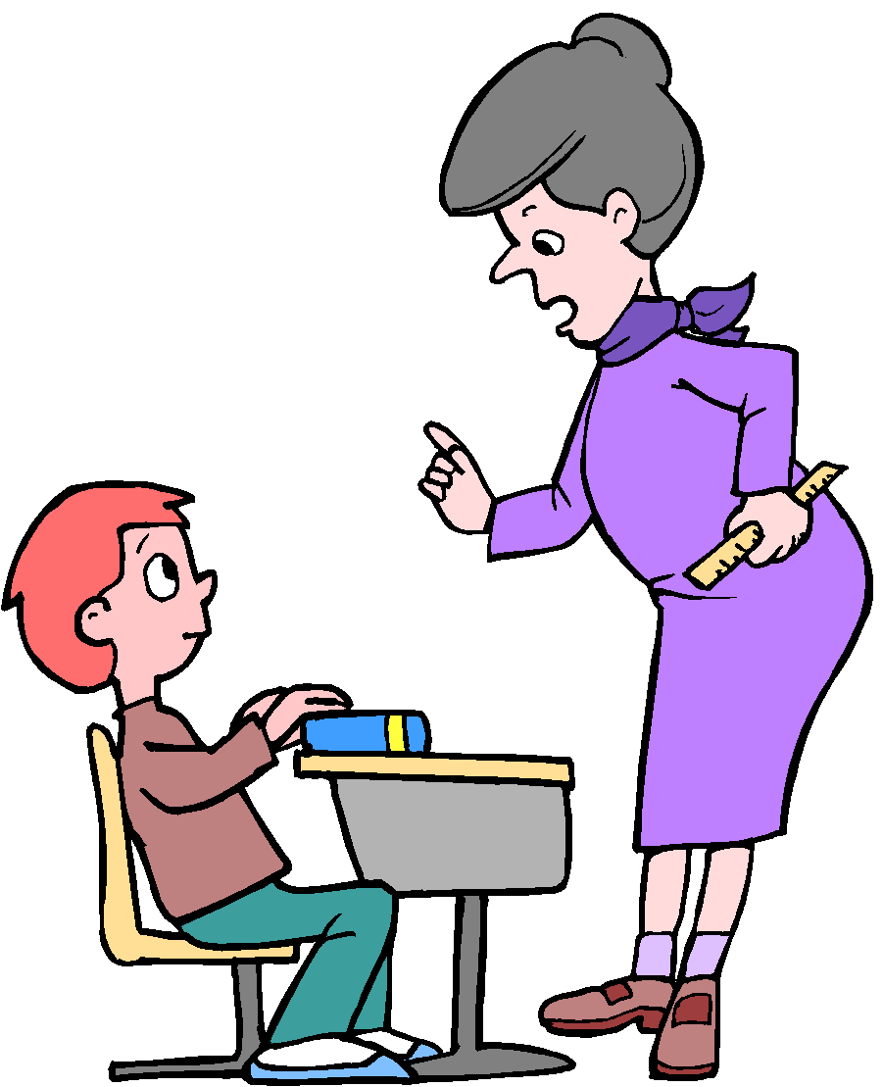
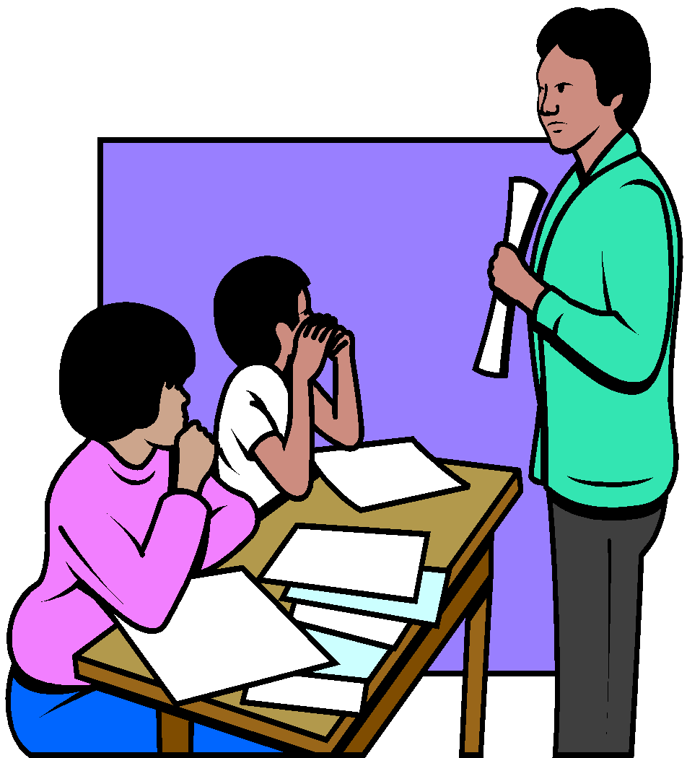
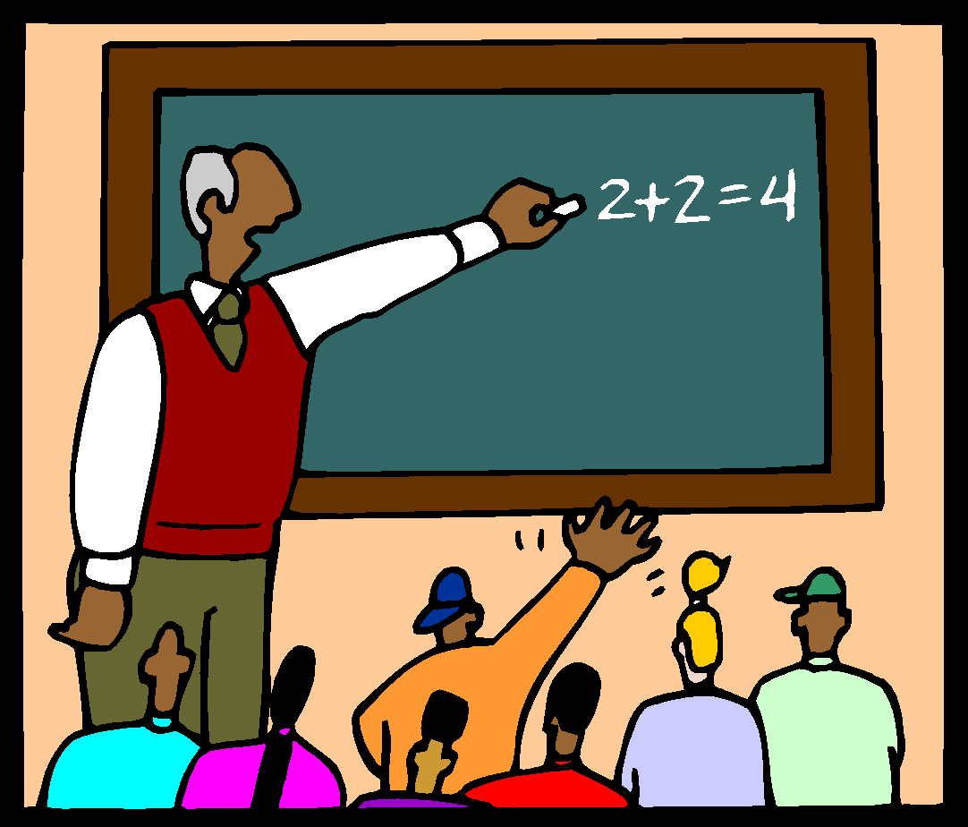

1

6

11

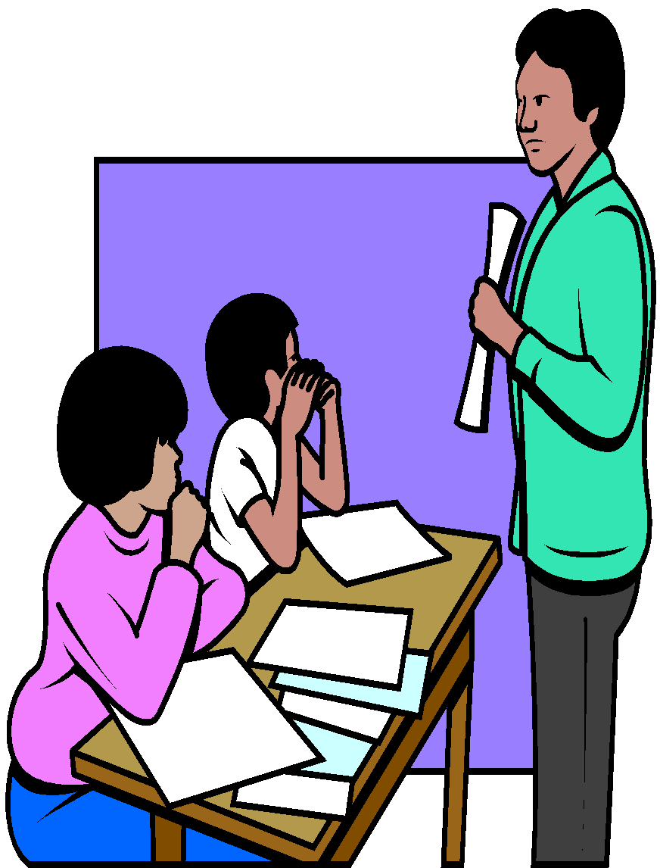

21

7

Dans la salle de classe (B)

10

9

88

5

41

3

When you hear 'ez' you know it is 'plural you'

Listen again. The teacher is telling one or several pupils
what they are not doing.
Is he talking to talking to several pupils (vous…) or just one pupil (tu…)? Write‘vous ne’ or ‘tu ne’for each one.
vous… tu… vous… tu…

1

5

11

21

6

8

78

41

3

Transcript

- The start of each sentence is missing.
Decide whether each sentence starts with “Tu…” or “Vous…”.

Each sentence is repeated after a one-second pause.

- …regardez le problème.
- …restes en silence.
- …ouvres le livre.
- …écrivez sur le tableau?
- …me donnez le chewing-gum.
- …parles en anglais.
- …dessinez très bien.
- …manges dans la salle de clase.
- …écoutez l'histoire?
- …copiez?

- The start of each sentence is missing.
Decide whether each sentence starts with “Tu ne…” OR “Vous ne…”.

1) …regardez pas le problème.
2) …restes pas en silence.
3) …ouvres pas le livre.
4) …écrivez sur le tableau?
5) …me donnez pas le chewing-gum.
6) …parles pas en anglais.
7) …dessinez pas très bien.
8) …manges pas dans la salle de clase.

